**Tutorial Marchamo Ecológico**

Para adquirir el **Marchamo Ecológico**, también lo puede hacer siguiendo el tutorial:

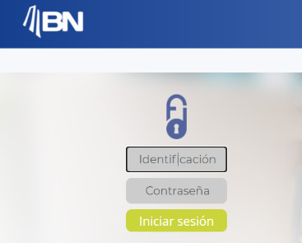

1. **El cliente ingresa a su cuenta de Banca en Línea**

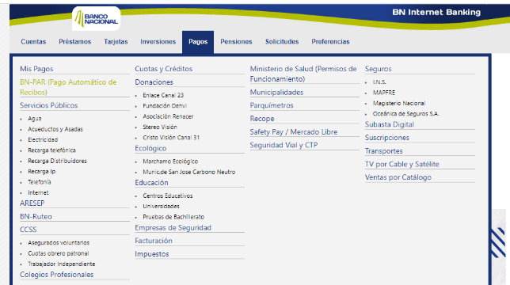

2- En la modalidad de pagos encontrará **“Ecológico”**, y desde allí el **“Marchamo Ecológico”**

Para lo cual hace clic en éste.

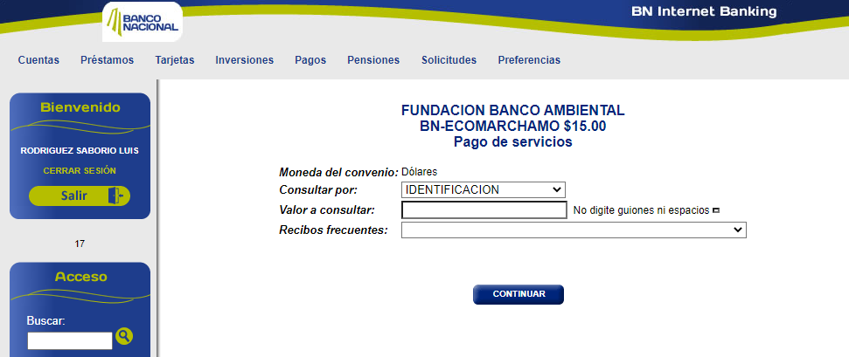

**3- El cliente incluye los datos solicitados**

**4- Se genera el Pago**

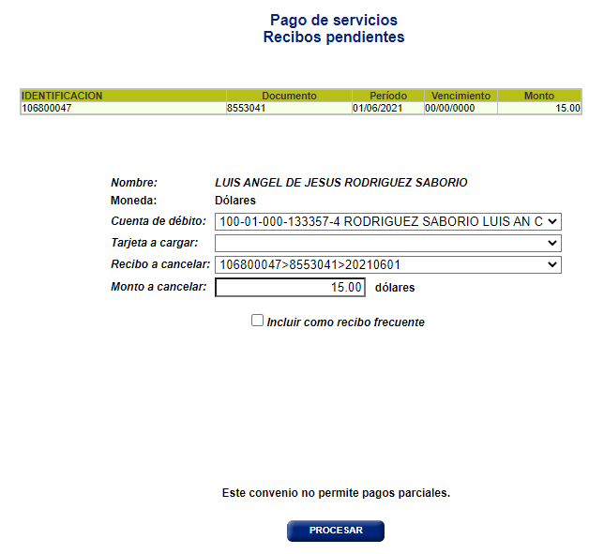

**Nota importante:** Esta pantalla le asocia la (s) cuenta (s) que el cliente escoge para realizar el pago del ME (no importa si el cliente no tiene cuenta en dólares, el sistema al pagar hace la conversión al tipo de cambio de venta del día de la transacción). El sistema le genera un comprobante el cual puede presentar en cualquier oficina del BNCR, si desea retirar el sticker del ME.